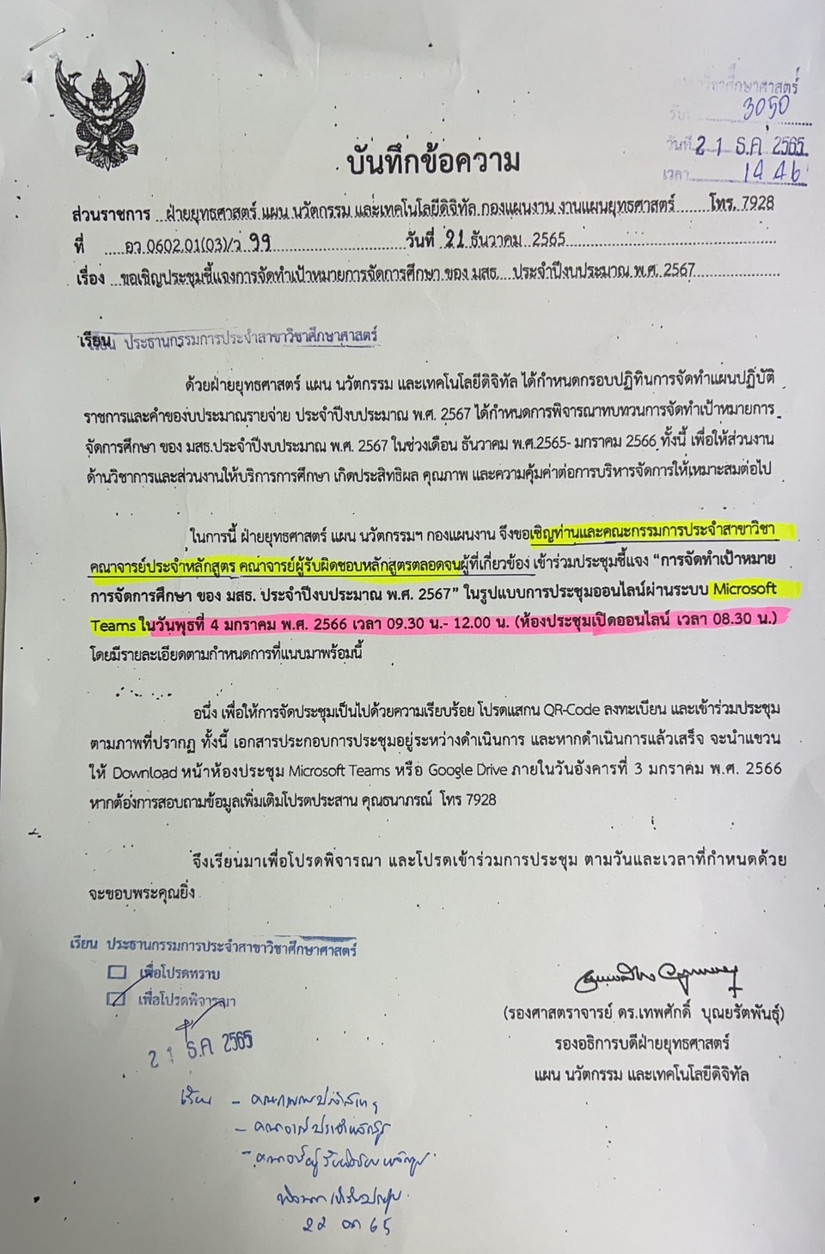
เข้าร่วมประชุมชี้แจงการจัดทำเป้าหมายการจัดการศึกษาของ มสธ. ประจำปีงบประมาณ พ.ศ. 2567

